TOPLADIM ÇIKARDIM ÖĞRENMEYİ BAŞARDIM
Mehmet Kemal Dedeman İlkokulu 2-C sınıfı öğrencileri sınıf öğretmenleri Nalan YAVUZ’un rehberliğinde oyunun öğrenmenin temel gıdası olduğu anlayışından yola çıkarak öğrenmeyi oyunlaştırarak kalıcı sonuçlar elde edilmesi amaçlanan “Topladım Çıkardım Öğrenmeyi Başardım” adlı ulusal/uluslararası eTwinnig projesine Eylül 2020 tarihinde başladı. Ders müfredatı entegrasyonu yapılan öğrenci merkezli proje ile öğrencilerin matematiksel ve bilimsel düşünme becerisi kazanması, aynı zamanda proje temelli tam öğrenme ile üreten eleştirel düşünen, kritik durumlarda inisiyatif alan, takım çalışmasına uygun, milli ve manevi değerlerine bağlı bireyler olması amaçlanmıştır.

EYLÜL AYI ETKİNLİĞİMİZ PROJE VELİ TANITIM TOPLANTISI
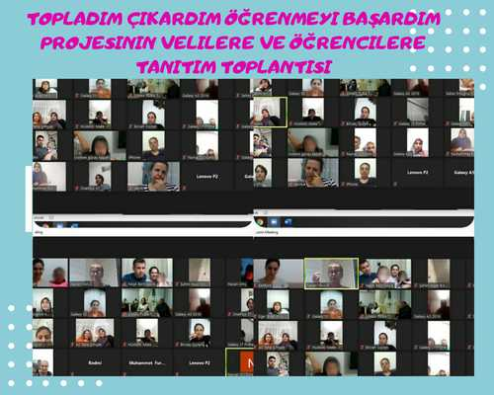

PROJE VELİ İZİN BELGESİ

